人教版第一学期一年级数学期末试卷

题号 | 一 | 二 | 三 | 四 | 五 | 六 | 总得分
分值 | 18 | 40 | 8 | 8 | 6 | 20
得分
一、我会算。（共18分。）
5＋7＝ 3＋6＝ 6－6＝ 6＋9＝ 2＋8＝
14－4＝ 9＋9＝ 11－10＝ 19－1＝ 16－4＝
4＋4＋6＝ 10－1－9＝ 8－3＋6＝ 6＋4－5＝
12－2＋4＝ 3＋5＋9＝ 17－4＋3＝ 9＋9－7＝
二、我会填。（共40分，每空1分。）
1、12里面有（ ）个十，有（ ）个一。
2、一个数的个位是7，十位是1，这个数是（ ），它里面有( )个十和( )个一。与它相另邻的两个数是（ ）和（ ）。
3、被减数和减数都是5，差是（ ）。
4、一个加数是6，另一个加数是7，和是（ ）。
5、在6、11、20、18、0、13这些数中。
（1）从右往左数，第5个是（ ）；从（ ）数起，0排在第（ ）个。
（2）请圈出从右数起的第4个数。
（3）把这些数按从大到小的顺序排一排：
（ ）﹥（ ）﹥（ ）﹥（ ）﹥（ ）﹥（ ）
6、比6大比10小的数有：（ ）、（ ）、（ ）。
7、3个一和1个十组成的数是（ ）。
8、十位上的数是1，个位上的数比十位上的数大5，这个数是（ ）。
9、比14少2的数是（ ）。
10、在Ｏ里填上“﹥”、“﹤”或“﹦”。
75+3 16－68+2 9 +816 10－410＋4
11、从5、7、12和19中选三个数组成两道加法和减法算式。
__________ __________ _________ _________
12、在（ ）里填上合适的数。
（ ）－7＝4 6＋（ ）＝14 10－（ ）＝5
10 =（ ）+（ ） 8+5 = 7+（ ） 9－（ ）＜8
三、看钟表，填写时间。（8分）
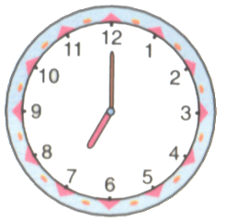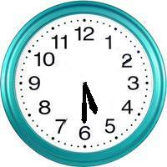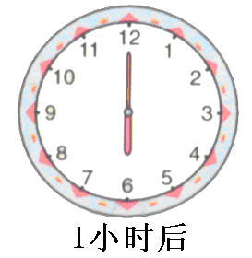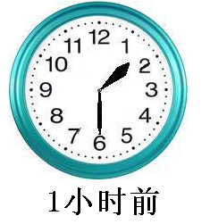
( ： ) ( ： ) ( ： ) ( ： )

四、我会比。（共8分）
1、在最短的后面画“√”， 2、在最高的下面画“√”，
在最长的后面画“○”。 在最矮的下面画“△”。
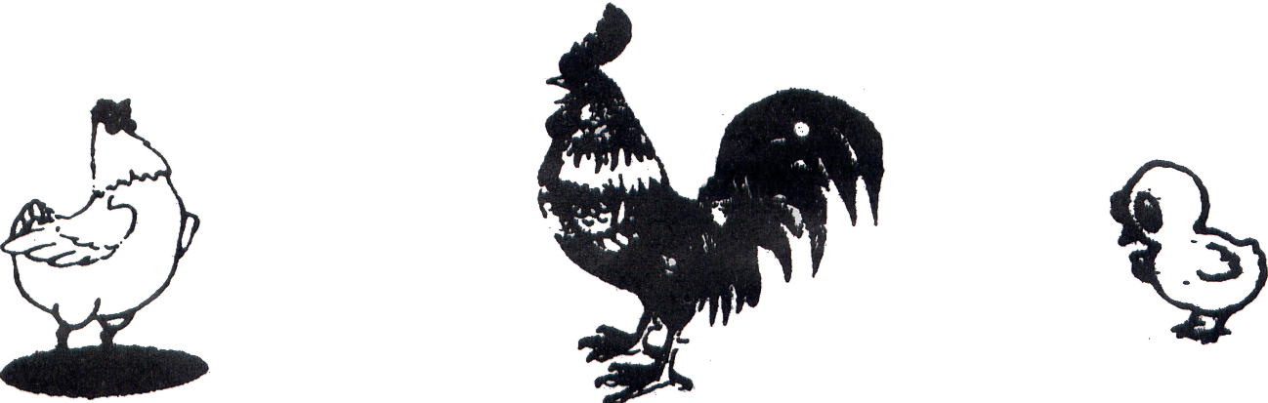
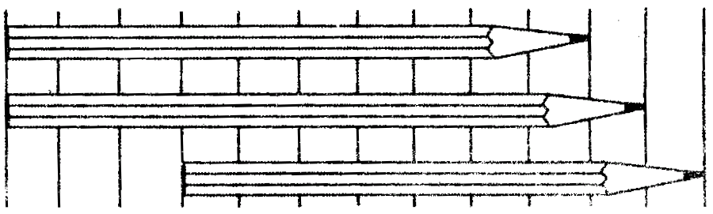

3、画△，比□多2个。

__________________________________________
4、下面哪一行数与其他三行不一样？在后面的括号里画“√ ” 。
（1）11、12、13、14、15、16 （ ）
（2）3 、4 、5 、6 、7 、8 （ ）
（3）19、18、17、16、15、14 （ ）
（4）5 、6 、7 、8、 9、 10 （ ）
五、我会数，也会分。（共6分）
1、数一数。
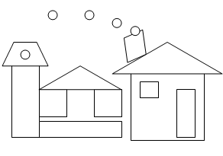
有（ ）个
有（ ）个
有（ ）个
有（ ）个
比 少 （ ）个
比 多（ ）个。

六、我会列式计算。（共20分，每题2分）
1、 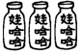 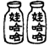
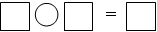

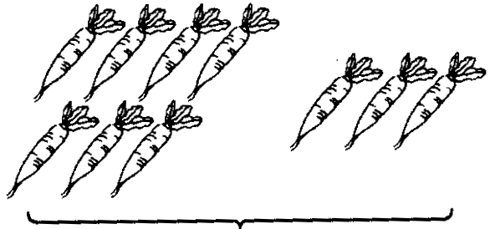
2、
?个

=
(个)

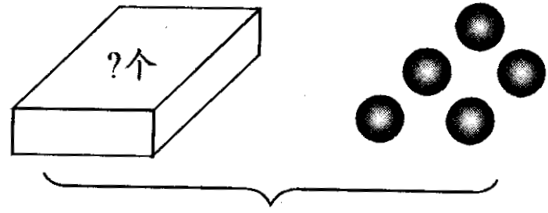
- 4、
17粒


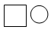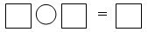
=
(粒)

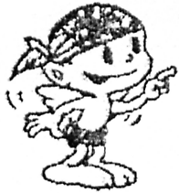
4、
我会用数学。

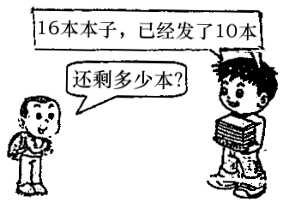
1、 2、
我已经得了7颗☆，今天老师又奖给我8颗☆。

你一共得了多少颗☆？
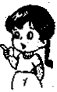
=
(颗)

=
(本)

5、发展题
（1）数一数，填一填。
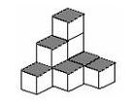
图中共有（ ）个正方体。

一年级数学期末试卷答案
一、我会算。（共18分。）
5＋7＝ 12 3＋6＝9 6－6＝0 6＋9＝ 15 2＋8＝10
14－4＝ 10 9＋9＝ 18 11－10＝1 19－1＝18 16－4＝12
4＋4＋6＝16 10－1－9＝ 0 8－3＋6＝ 11 6＋4－5＝5
12－2＋4＝14 3＋5＋9＝17 17－4＋3＝16 9＋9－7＝11
二、我会填（共40分，每空1分。）
1、（1、2）2、（17 、1、7、16、18）3、（0）4、（13）
5、在6、11、20、18、0、13这些数中。
（1）从右往左数，第5个是（ 11 ）；从（ 右 ）数起，0排在第（2 ）个。从（ 左 ）数起，0排在第（5 ）个。
（2）请圈出从右数起的第4个数。20
（3）把这些数按从大到小的顺序排一排：
（20 ）﹥（ 18 ）﹥（ 13）﹥（ 11 ）﹥（ 6 ）﹥（ 0）
6、（7、8、9） 7、（13） 8、（16） 9、（12）[10、11、12、略]
三、看钟表，填写时间。（8分）
7:00 5:30 7:00 12:30
四、我会比。（共8分）略
五、我会数，也会分。（共6分）
1、数一数。
有（ 4 ）个
有（ 3 ）个
有（ 2 ）个
有（ 5 ）个
比 少 （ 2）个
比 多（2）个

六、5、发展题图中共有（ 9 ）个正方体。

